**开源硬件创意作品——小o的奇妙冒险之旅**

岳旸迪① 张与乐②

（①数学科学学院 2100010763 ②数学科学学院 2100010752）

**摘 要：**micro:bit编程开发活动旨在让学生体验性能受限环境中的算法优化，并编程实现算法驱动的智能硬件作品。实习小组以设计游戏为目标，研究如何充分利用极其受限的性能丰富游戏内容、增加游戏趣味、尽量避免测量误差等各种因素对游戏的干扰。小组在实习过程中，总结出了函数式编程、规范命名与格式等编程习惯对代码理解与优化、小组分工合作的巨大帮助。最终小组成功开发出了一款能够完全在micro:bit上运行，独特且趣味的跑酷游戏。游戏中，玩家可控制角色移动、吃金币、发炮弹，赛道随机智能生成，且会不断增加难度。游戏具备音效、自动计分，且有彩蛋。

**关键词：**micro:bit；Python；游戏开发；教学实践

一 实习课题介绍

本次实习为数据结构与算法课程的课外拓展。各个实习小组须利用Python编程开发micro:bit。micro:bit拥有一个5×5的显示器和A、B两个按键，以及一些接口，其中每个显示单元仅能显示10种不同亮度的红色之一（如图1.1、图1.2，在图1.2以及此后各图中，每个圆对应一个显示单元，红色越深表示micro:bit上对应显示单元越亮）。各小组在计算机上写好程序后，将代码刷入micro:bit，从而使得micro:bit具备一定功能。

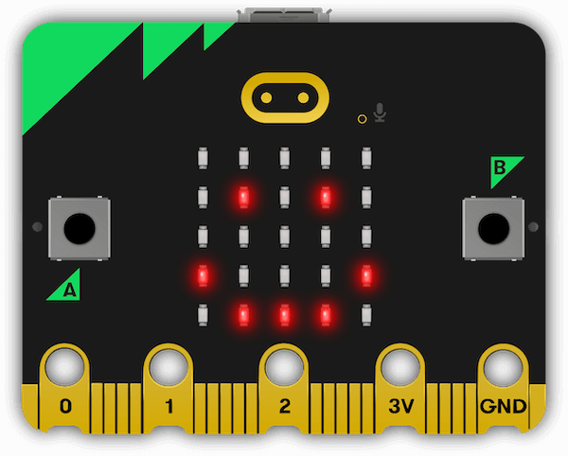

**图1.1**



**图1.2**

我们小组决定编写出能够不借助除电源外其他设备、完全在micro:bit上运行的一个游戏，因为我们认为这样才能够体现出本次实习活动的目的。这对我们来说是一个非常大的挑战，因为micro:bit性能有限，尤其是显示器。在有限的条件下写出好玩的游戏，这非常考察我们的创新能力与应变思维。

我们为我们的实习课题取的题目是“小o的奇妙冒险之旅”，目标是编写一个较为独特的跑酷游戏。我们在讨论后，决定游戏参考《地铁跑酷》的部分玩法，并在游戏设计过程中，充分、巧妙地利用micro:bit的有限的功能，尽可能地丰富游戏内容。

二 游戏规则

本游戏是基于经典跑酷游戏，结合micro:bit特性制作的一款小游戏。

游戏中，玩家须操纵代表角色的光点，躲避障碍、吃到金币，以获取尽可能高的分数。

（一）游戏界面与游戏内物件

本游戏完全在micro:bit上运行，不需要借助其他组件。

游戏开始前，屏幕上会显示一个右箭头，提示玩家按右键开始游戏。

经过“3，2，1”的倒数后，屏幕进入游戏界面，其中包含三种基本物件：

1) 角色，位于屏幕最下一行，以常亮光点表示；

2) 障碍，通常占据多行或多列，以较暗的光点阵表示；

3) 金币，是玩家的得分点，以闪烁的光点表示。

（如图2.1）



**图2.1**

若角色与障碍相撞，游戏即宣告结束。此时，代表角色的光点会闪烁，并伴有提示音，随后屏幕会滚动显示玩家得分，然后回到初始界面。

（二）游戏操作

本游戏仅用到micro:bit的左右按键，以及陀螺仪。

玩家须按下右按键以开始游戏。

在游戏过程中，玩家须左右倾斜micro:bit，以控制角色所在的列。将micro:bit向左倾斜，角色便会移动到左边第二列，如果向左大角度倾斜，角色就会移动到最左一列，向右同理。而保持micro:bit平放即可将角色维持在中间列。

当金币下落到最下一行时，如果角色恰好移动到金币上，则玩家吃到金币，获得分数加成。

若玩家感觉遇到危险，可以按下左按键发射“炮弹”，清除屏幕上角色所在列的所有障碍。发射炮弹需要消耗一定的分数，如果分数不足以发射炮弹，则无法发射。

随着游戏进程的推进，游戏难度也会逐渐加大——障碍物和金币下落的速度会逐渐加快。

三 代码编写过程

我们的代码编写过程有如下几个阶段：

（一）游戏雏形

我们为了保证micro:bit上可以运行我们的游戏，首先用60行左右的代码编写了一个赛道单一、通过倾斜micro:bit移动角色的简单跑酷游戏。游戏中用较暗的红色表示道路，最亮的红色表示玩家的角色，其余不亮的部分为障碍。游戏保证了micro:bit具备实现跑酷游戏的基本功能（如图3.1）。

后来，我们发现用暗红表示道路、不亮的部分表示障碍，其观感不太好，于是多次修改后，最终确定暗红表示障碍，不亮的部分为道路。



**图3.1**

（二）初步确定参数

我们通过一系列的试验，初步确定了一些参数的取值，例如角色的速度（对应micro:bit显示器更新频率）、各个赛道的倾斜角度。确定这些参数是为了给玩家更好的游戏体验，例如在确定各个赛道的倾斜角度上，我们将这部分工作单独拎出来，反复试验，保证了玩家能够方便地控制角色的位置。对于赛道的设置，我们也进行了初步的修改，保证赛道足够刺激好玩，既避免了玩家可以呆在一个位置不动的极端情形，也保证了不会出现死胡同。

此后我们在编写代码的过程中，都会经常调整各个参数。

（三）代码模块化

为了增强代码的可读性，方便小组合作以及代码的完善、修改，我们决定将我们的代码用函数式编程的方式改写，并明确各个变量的意义，这样不仅便于阅读，也使得我们将来需要修改代码时，能够先定位到需要修改的函数，再对相应函数进行修改。这对我们之后增加功能、调整参数也有帮助。

（四）丰富游戏内容

我们首先增加了金币，通过画面闪烁的方式区分金币和障碍，并加入了吃到金币的音效。

由于显示器的限制，我们没有想到实现跳跃的方法，因此我们无法复刻《地铁跑酷》。但是我们后来想到了可以增加发射炮弹的功能，并编写代码实现了该功能，还为该功能添加了音效。

后来，我们又想到了将游戏的速度设置为可变的量，使得每经过一定的路程，游戏的速度会增加。并且我们采用了特殊赛道加音效的方法，使得在速度增加的时候能够给玩家提示。

我们还加入了彩蛋，弥补了无法添加背景音乐的遗憾。（其实我们研究出了一种添加背景音乐的较为暴力的方法，但后来认为没有必要。）

（五）细节处理。

我们再次试验并调整了各个参数。例如在倾斜角度与角色位置的确定上，我们采用手段避免了在临界处反复横跳的问题。我们发现并处理了一些bug，制作了简易的界面，最终完成了整个程序的编写。

四 总结

我们通过本次实习活动，明白了规范编写程序的重要性，学会了将整体问题进行拆分等实用的方法。此外，我们还认识到创新思维的重要性。在我们编写代码的过程中，我们发现，最难的部分还是在于设计而不是在于写代码。因此，拥有创新思维，想到利用有限功能取得较好的效果，才是问题的关键。我们也在这次实习活动中收获到了很多快乐。

我们认为我们的游戏还有一些可以改进的地方。例如，可以实现转弯、无敌模式等功能。不过在5×5显示界面上实现这些功能还需要更精巧的设计。另外，虽然本次实习活动为micro:bit的开发，旨在体验性能受限环境中的算法优化，但如果从实用的角度，我们认为micro:bit还是得与外部设备连接。

五 分工及指导老师

岳旸迪为本次实习活动的组长，负责游戏框架的构思及基本的代码编写。

张与乐为组员，负责代码的优化、加工、成型。

两人共同参与调整参数、找bug等工作，并完成视频及实习报告。

陈斌老师是我们的指导老师。他为我们提供micro:bit，并教会了我们一些基本的操作。我们在此对陈斌老师表示衷心感谢。